**Compartir ideas y sentimientos de cómo puedo ser ayudante de Dios.**

Texto:

**““Y vosotros, hermanos, no os canséis de hacer bien” (Tesalonicenses 3:13)**

OA 2 Descubrir en la propia vida el llamado a ser ayudantes de Dios en el día de hoy.

Describe con tus palabras la forma de ser un ayudante de Dios que más te agrada

___________________________________________________________________

___________________________________________________________________

___________________________________________________________________

___________________________________________________________________

___________________________________________________________________

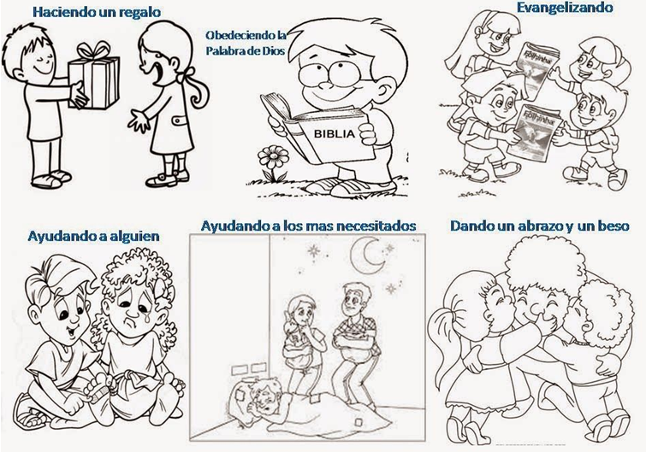

[www.samaritanspurse.org.](https://www.samaritanspurse.org/?fbclid=IwAR12Ybo7xEJh2ahleUhba_e7NRLSsez9Zgk95l8WjT7fMARLEp0x6AfevDM)

Pero quiero que sepan que el Espíritu Santo vendrá sobre ustedes, y que recibirán poder para hablar de mí en Jerusalén, en todo el territorio de Judea y de Samaria, y también en los lugares más lejanos del mundo. (Hechos 1:8 TLA)



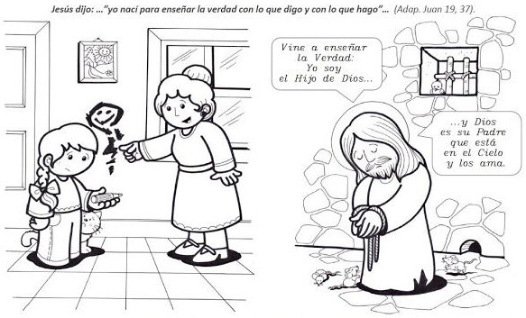Ideas para ayudar

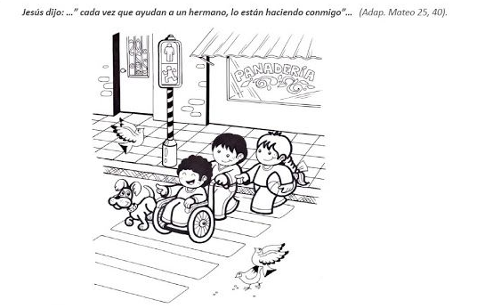

Podemos usar

[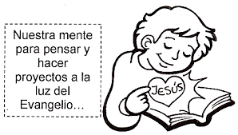](https://www.google.cl/url?sa=i&rct=j&q=&esrc=s&source=images&cd=&cad=rja&uact=8&ved=2ahUKEwi4zbK1-oTjAhVHKrkGHbgoC4IQjRx6BAgBEAQ&url=http%3A%2F%2Fwww.iglesia.cl%2Fespeciales%2Fmesmaria2018%2Fdocs%2Fmes_maria_ninos_2017.pdf&psig=AOvVaw3DrclnCPbcdS_NTxFQNlr1&ust=1561562860339316)

